Лабораторная работа №7

Операционные системы

Кучмар София Игоревна

Содержание

Список иллюстраций

Список таблиц

# 1 Цель работы

В рамках данной лабораторной работы мы ознакомимся с файловой системой Linux, её структурой, именами и содержанием каталогов. Приобретём практические навыков по применению команд для работы с файлами и каталогами, по управлению процессами (и работами), по проверке использования диска и обслуживанию файловой системы.

# 2 Задание

В процессе выполнения лабораторной работы мы научимся применять команды для работы с файлами и каталогами, копирования, перемещения и переименования. Научимся работать с правами доступа, как их смотреть и менять.

# 3 Выполнение лабораторной работы

Выполним копирование файла в текущем каталоге. Скопируем файл ~/abc1 в файл april и в файл may (рис. 1).

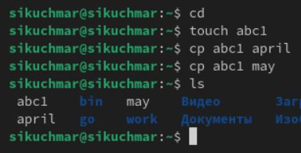

Рис. 1: Копирование файла в текущем каталоге

Выполним копирование нескольких файлов в каталог. Скопируем файлы april и may в каталог monthly (рис. 2).

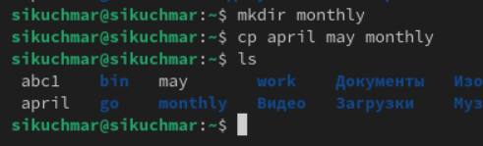

Рис. 2: Копирование нескольких файлов в каталог

Выполним копирование файлов в произвольном каталоге. Скопируем файл monthly/may в файл с именем june(рис. 3).

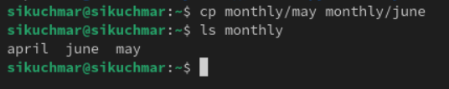

Рис. 3: Копирование файлов в произвольном каталоге

Выполним копирование каталогов в текущем каталоге. Скопировать каталог monthly в каталог monthly.00 (рис. 4).

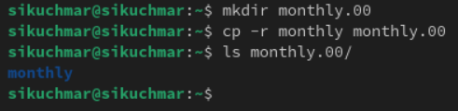

Рис. 4: Копирование каталогов в текущем каталоге

Выполним копирование каталогов в произвольном каталоге. Скопировать каталог monthly.00 в каталог /tmp (рис. 5).

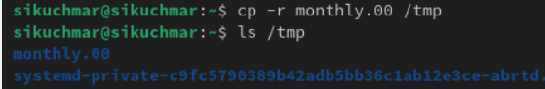

Рис. 5: Копирование каталогов в произвольном каталоге

Выполним переименование файлов в текущем каталоге. Изменим название файла april на july в домашнем каталоге (рис. 6).

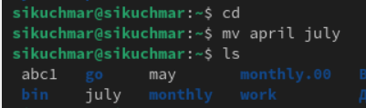

Рис. 6: Переименование файлов в текущем каталоге

Выполним перемещение файлов в другой каталог. Переместим файл july в каталог monthly.00 (рис. 7).

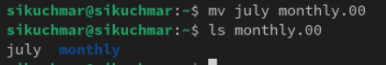

Рис. 7: Перемещение файлов в другой каталог

Выполним переименование каталогов в текущем каталоге. Переименуем каталог monthly.00 в monthly.01 (рис. 8).

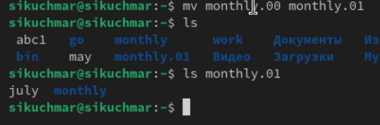

Рис. 8: Переименование каталогов в текущем каталоге

Выполним перемещение каталога в другой каталог. Переместим каталог monthly.01в каталог reports (рис. 9).

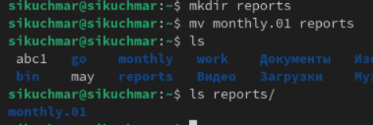

Рис. 9: Перемещение каталога в другой каталог

Выполним переименование каталога, не являющегося текущим. Переименуем каталог reports/monthly.01 в reports/monthly (рис. 10).

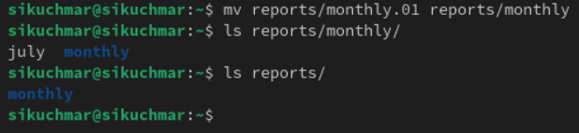

Рис. 10: Переименование каталога, не являющегося текущим

Создадим файл ~/may с правом выполнения для владельца (рис. 11).

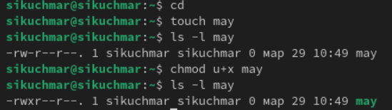

Рис. 11: Создание файла с правом выполнения для владельца

Лишим владельца файла ~/may права на выполнение (рис. 12).

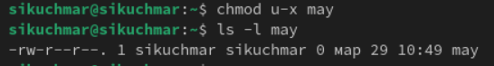

Рис. 12: Лишение владельца файла права на выполнение

Создадим каталог monthly с запретом на чтение для членов группы и всех остальных пользователей (рис. 13).

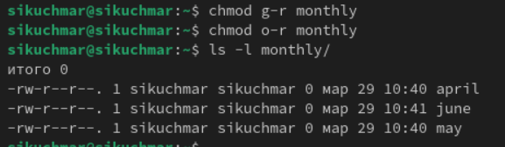

Рис. 13: Создание каталога с запретом на чтение

Создадим файл ~/abc1 с правом записи для членов группы (рис. 14).

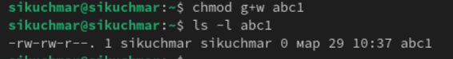

Рис. 14: Создание файла с правом записи для членов группы

Скопируем файл /usr/include/sys/io.h в домашний каталог и назовём его equipment. В домашнем каталоге создадим директорию ~/ski.plases. Переместим файл equipment в этот каталог (рис. 15).

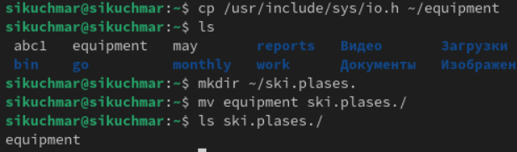

Рис. 15: Копирование файла в домашний каталог и переименовывание

Переименуем файл ~/ski.plases/equipment в ~/ski.plases/equiplist (рис. 16).



Рис. 16: Переименовывание файла

Скопируем abc1 в каталог ~/ski.plases, назовите его equiplist2 (рис. 17).

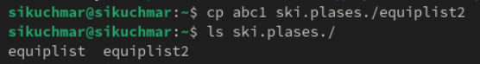

Рис. 17: Копирование abc1 в домашний каталог и переименовывание

Создадим каталог с именем equipment в каталоге ~/ski.plases. Переместите файлы ~/ski.plases/equiplist и equiplist2 в каталог ~/ski.plases/equipment (рис. 18).

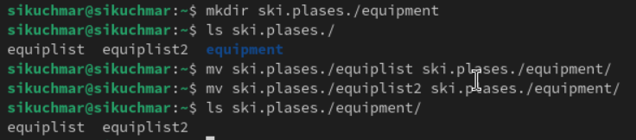

Рис. 18: Создание каталог и перемещение туда файлов

Создадим и переместим каталог ~/newdir в каталог ~/ski.plases и назовите его plans (рис. 19).

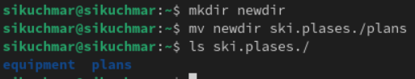

Рис. 19: Создание и перемещение каталог в другой

С помощью команды chmod присвоим необходимые права доступа (рис. 20).

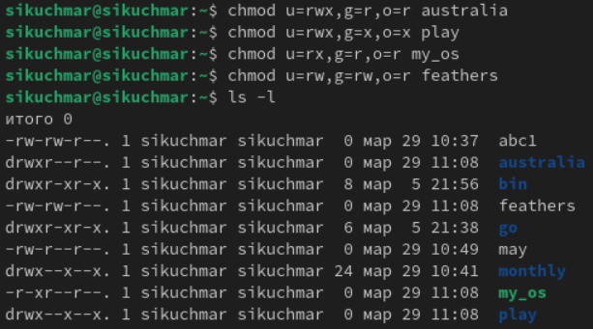

Рис. 20: Присваивание необходимых прав доступа

Скопируем файл ~/feathers в файл ~/file.old (рис. 21).

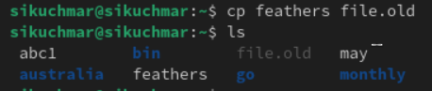

Рис. 21: Копирование файла

Переместим файл ~/file.old в каталог ~/play. Скопируем каталог ~/play в каталог ~/fun (рис. 22).

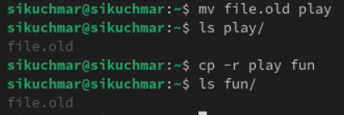

Рис. 22: Перемещение файла в каталог и копирование каталога

Переместим каталог ~/fun в каталог ~/play и назовём его games (рис. 23).

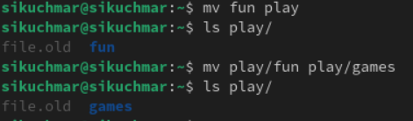

Рис. 23: Перемещение файла в каталог и переименовывание

Лишим владельца файла ~/feathers права на чтение. Попытаемся просмотреть файл ~/feathers командой cat и скопировать его. Дадим владельцу файла ~/feathers право на чтение. Лишим владельца каталога ~/play права на выполнение. Попытаемся перейти в каталог ~/play. Дадим владельцу каталога ~/play право на выполнение. (рис. 24).

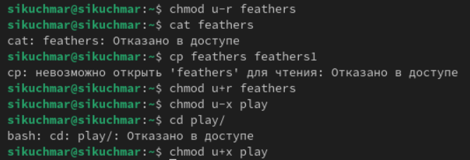

Рис. 24: Отработка изменение прав доступа и проверка результата

Прочитаем man mount (рис. 25).

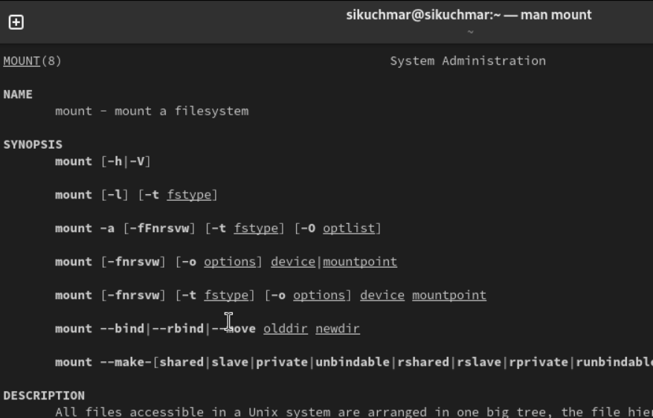

Рис. 25: Прочитаем man mount

Прочитаем man fsck (рис. 26).

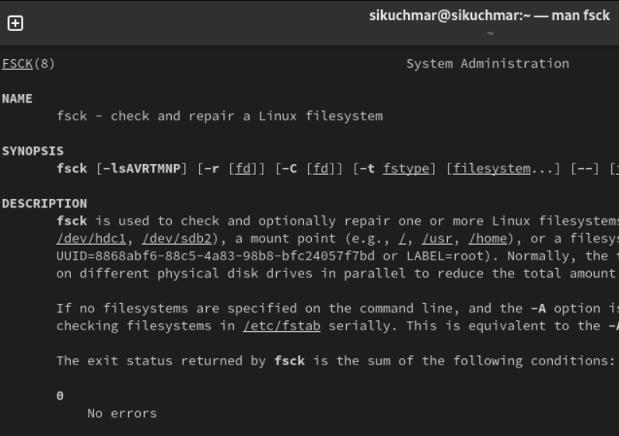

Рис. 26: Прочитаем man fsck

Прочитаем man mkfs (рис. 27).

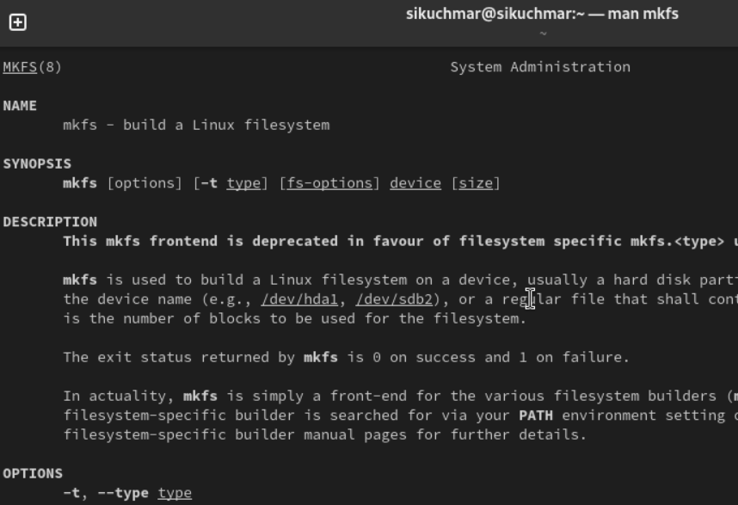

Рис. 27: Прочитаем man mkfs

Прочитаем man kill (рис. 28).

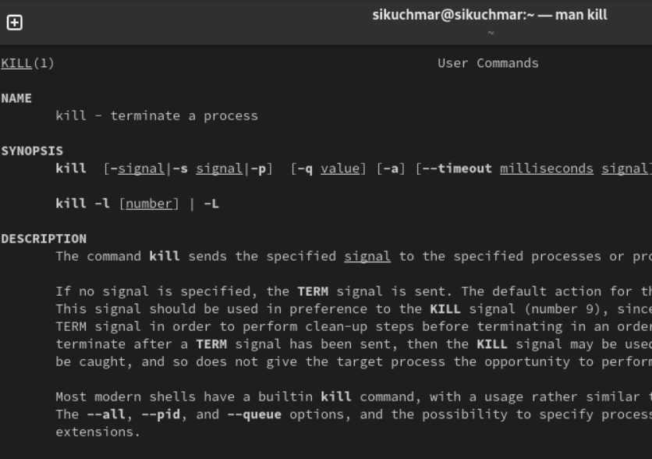

Рис. 28: Прочитаем man kill

# 4 Контрольные вопросы

1. Характеристика файловых систем: Зависит от конкретной системы. Обычно это ext4 (Linux), NTFS (Windows) или APFS (macOS). Укажите тип, размер, особенности (журналирование, шифрование).
2. Структура ФС и директории: • / (root): Корень файловой системы. • /bin: Основные исполняемые файлы. • /boot: Файлы для загрузки ОС. • /dev: Файлы устройств. • /etc: Конфигурационные файлы. • /home: Домашние каталоги пользователей. • /lib: Основные библиотеки. • /media, /mnt: Точки монтирования съемных устройств. • /opt: Дополнительные пакеты ПО. • /proc: Виртуальная ФС, информация о процессах. • /root: Домашний каталог root-пользователя. • /sbin: Системные исполняемые файлы. • /tmp: Временные файлы. • /usr: Пользовательские программы и файлы. • /var: Изменяемые данные (логи, базы данных).
3. Доступ к файловой системе: Монтирование.
4. Нарушение целостности и устранение: • Причины: Сбои питания, ошибки ПО, аппаратные проблемы. • Устранение: Использование утилит проверки и восстановления ФС (fsck, chkdsk).
5. Создание ФС: Форматирование диска с использованием утилит (mkfs.ext4, format).
6. Просмотр текстовых файлов: • cat: Вывод всего файла. • less: Постраничный просмотр. • head: Вывод первых строк. • tail: Вывод последних строк. • nano, vim, emacs: Текстовые редакторы.
7. Команда cp: Копирование файлов и каталогов. Опции: -r (рекурсивно для каталогов), -p (сохранять атрибуты), -i (запрос подтверждения).
8. Команда mv: Перемещение и переименование файлов и каталогов.
9. Права доступа: Определяют, что пользователь или группа могут делать с файлом (чтение, запись, выполнение). Изменяются командами chmod (числовой или символьный способ) и chown (смена владельца), chgrp (смена группы).

# 5 Выводы

В ходе выполнения лабораторной работы мы успешно ознакомились с файловой системой Linux, её структурой, именами и содержанием каталогов. Приобрели практические навыков по применению команд для работы с файлами и каталогами, по управлению процессами (и работами), по проверке использования диска и обслуживанию файловой системы.